Liebe Eltern, Kerpen-Horrem, 15.8.2023
liebe Schülerinnen und Schüler,

seit einiger Zeit gibt es das Menschenhilfsprojekt „Sophie“ für die Ukraine, das von Harald Fischer aus Frechen-Königsdorf organisiert wird.
Der nächste Hilfskonvoi für das Kloster und Kinderheim in Jaz Iowiec startet Ende August. 125 Kinder brauchen dringend unsere Unterstützung!
Alles, was gebraucht wird, kann man dem beigefügten Flyer entnehmen (bitte keine Kleidung!).

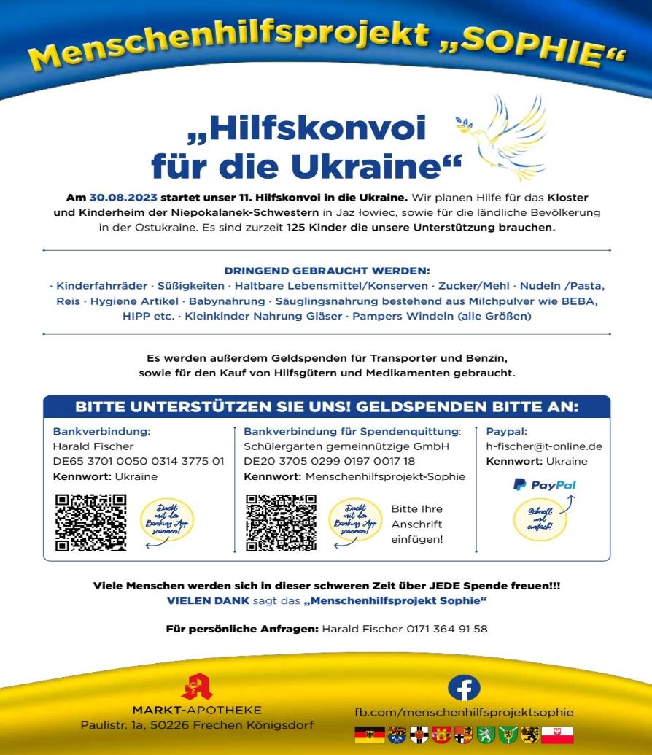

Wir möchten Ihnen als Schulgemeinde der Realschule Mater Salvatoris dieses Projekt ans Herz legen und um Unterstützung bitten. Über eine Bereitschaft Ihrer- bzw. eurerseits würden wir uns sehr freuen.

Wenn Sie, liebe Eltern und liebe Schülerinnen und Schüler sich an dieser Organisation beteiligen möchten, können die benötigten Sachen ab sofort morgens vor der ersten Stunde bis Montag, 28.8.23 vor dem Sekretariat abgegeben werden.
Bitte verpacken Sie Ihre Spenden am besten in einem Karton und beschriften ihn auf Deutsch. Wir ergänzen dann die polnische und ukrainische Übersetzung für die Grenzkontrollen.

Herzlichen Dank für Ihre Unterstützung!

